ИЗ ОПЫТА РАБОТЫ С GOOGLE ФОРМ ДЛЯ ОПРОСА И ТЕСТИРОВАНИЯ В УЧЕБНОМ ПРОЦЕССЕ
Проведение анкетирования с целью диагностики или выявления уровня усвоения учебного материала, а также проведение тестирования, преследующего разные цели, все чаще становиться необходимостью, которую удобнее осуществлять посредством информационных технологий. Существует многообразие программных сред, которые с разной эффективностью и сложностью их использования, справляются с задачей автоматической обработки данных. Стоит учитывать при выборе программной среды понятный и удобный интерфейс для пользователей: для педагога, который создает и учащегося, который будет пользоваться данной средой.
Чем удобны Google Формы [1]:
Простота в использовании. Работать с Google Формами не сложнее, чем с MS Word. Интерфейс удобный и понятный. Форму не надо скачивать, пересылать своим клиентам и получать от них по почте заполненный вариант.
Доступность 24/7. Форма хранится в облаке. Если вы работаете с разных устройств или ваш жесткий диск повредился, форма останется доступна при наличии ссылки.
Индивидуальное оформление. Вы можете создать свой дизайн для формы. Google Формы дают возможность бесплатно выбрать шаблон из большого количества доступных или загрузить свой.
Бесплатность. Сам сервис бесплатный. Заплатить придется только в случае, если вам вдруг понадобится расширенный вариант дополнительных надстроек.
Мобильность. Google Формы адаптированы под мобильные устройства. Создавать, просматривать, редактировать и пересылать формы можно с телефона и планшета с помощью, облегченной мобильной с полной функциональностью.
Понятность. Google Формы собирают и профессионально оформляют статистику по ответам. Вам не придется дополнительно обрабатывать полученные данные, можно сразу приступать к анализу результатов.
Опросы и тесты в учебном процессе позволяют рационально использовать время занятия и осуществлять объективную диагностику процесса обучения [2]. Автоматическая обработка результатов позволяет осуществлять контроль и оценку учебного процесса без значительных затрат времени педагога, кроме того данные храниться в google диске и необходимости могут быть распечатаны или сохранны в виде электронной таблицы. Использование всех сервисов google сопровождается подробными инструкциями по их использованию [4]. Некоторые пользователи сети Интернет делятся своим опытом в отношении создания google форм, в качестве пошаговых инструкций [3].
Компьютерное тестирование имеет ряд преимуществ по сравнению с традиционными методами и формами контроля [5]:
- экономия времени преподавателя на оценку результатов тестирования;
- осуществление самоконтроля;
- мотивация саморазвития;
- получение беспристрастной оценки;
- индивидуализация работы обучающихся;
- накопление электронной базы данных успеваемости.
Заполнение учащимися google форм не обязательно проводить в компьютерном классе так ка данный сервис доступен и с мобильных устройств.
Из опыта работы с google форм тестирование учащихся на начало занятия позволяет педагогу получить информацию о подготовке к занятию каждого учащегося. При этом удобнее использовать оценку тестов политамическая (если из 10 заданий одно неправильное, то сумма баллов равна 9), или дихотомическая (сделал — 1, не сделал — 0).
Пример. После изучения темы скажем четвертой определяем на 10 минут тест на 10 вопросов (рис. 1).
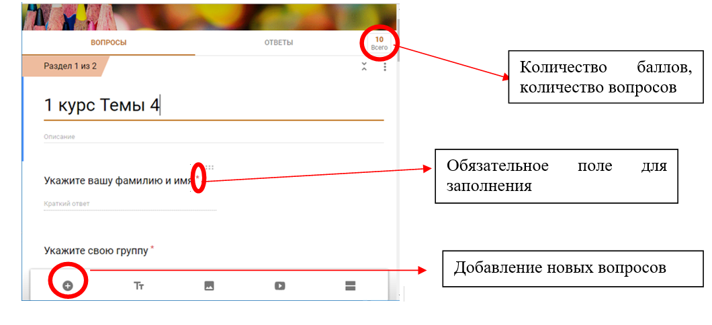
Рис. 1. Примерный вид тестового задания в google форм.

Также путем анкетирования через google форм удобно проводить рефлексию в конце занятия, данные сразу представлены в виде диаграмм в процентном соотношении (рис. 2). Подобные вопросы в анкете в конце урока позволяют учащемуся прийти к выводу о качестве своей работы на занятии и корректной оценки. При этом это не достигается за одно занятие, а если это проводить в системе, то эффективность такой работы оправдана. Также такая анкета может заполняться анонимно, то есть без указания фамилии и имени респондента для сбора статистических данных.
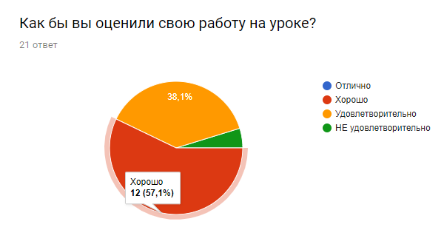
Рис. 2. Примерный вид ответа в google форм.

В течении полугода, одного семестра, проводилось исследование: в контрольной группе занятия проводились в традиционной форме, в экспериментальной группе каждое занятие проводились тестирования и анкетирования. Изучался уровень успеваемости и самооценка учащихся. На предварительном этапе эксперимента проводилось тестирование и анкетирование, результаты которого отражены в таблице 1.
Результаты тестирования и анкетирования до эксперимента.
Таблица 1.
Успеваемость, отметка | Контрольная группа |  | Экспериментальная группа
Успеваемость, отметка | Успеваемость, количество отметок | Самооценка, количество отметок | Успеваемость, количество отметок | Самооценка, количество отметок
10 | 0 | 4 | 1 | 4
9 | 4 | 8 | 6 | 8
8 | 6 | 8 | 10 | 12
7 | 12 | 4 | 7 | 2
6 | 4 | 2 | 3 | 2
5 | 2 | 2 | 2 | 1
4 | 0 | 0 | 0 | 0
Всего | 28 | 28 | 29 | 29
Для проверки гипотезы о совпадении характеристик двух групп исследователь Новиков Д. А. рекомендует использовать критерий Вилкоксона–Манна–Уитни, предназначенный для проверки гипотезы о равенстве средних двух выборок [6]. Данный критерий применяем к результатам проведенного исследования посредством использования онлайн ресурса Автоматический расчет U-критерия Манна-Уитни [7]. Результаты расчетов можно интерпретировать следующим образом: различия на начало исследования в контрольной и экспериментальной группе не значительны (рис. 3).
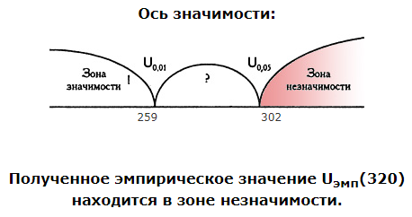
Рис. 3. Ось значимости КГ и ЭГ до эксперимента.

Полученные результаты в конце эксперимента представлены в таблице 2.
Результаты тестирования и анкетирования после эксперимента.
Таблица 2.
Успеваемость, отметка | Контрольная группа |  | Экспериментальная группа
Успеваемость, отметка | Успеваемость, количество отметок | Самооценка, количество отметок | Успеваемость, количество отметок | Самооценка, количество отметок
10 | 2 | 2 | 6 | 7
9 | 5 | 6 | 8 | 7
8 | 8 | 9 | 9 | 8
7 | 6 | 7 | 6 | 6
6 | 6 | 3 | 0 | 1
5 | 1 | 1 | 0 | 0
4 | 0 | 0 | 0 | 0
Всего | 28 | 28 | 29 | 29

Анализ полученных данных в контрольной группе до и после эксперимента не значителен (рис. 4).
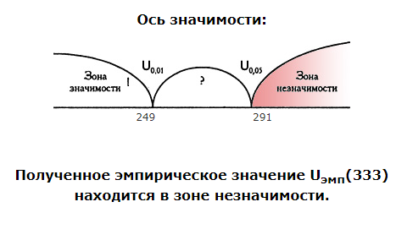
Рис. 4. Ось значимости КГ до и после эксперимента.

Анализ полученных данных в экспериментальной группедо и после эксперимента существенный (рис. 5).
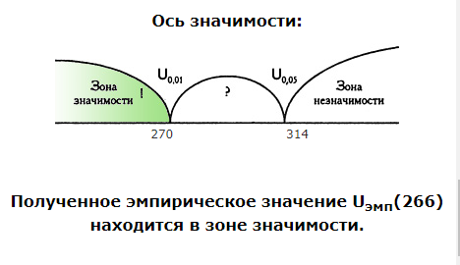
Рис. 5. Ось значимости ЭГ до и после эксперимента.

Так результаты автоматического расчета U-критерия Манна-Уитни контрольной и экспериментальной группы после эксперимента (рис. 6) позволяют сделать вывод о эффективности данного метода.
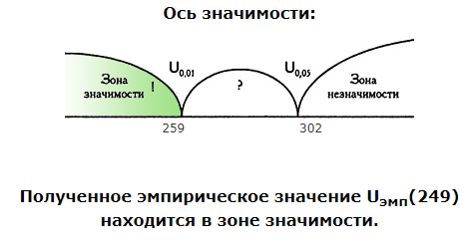
Рис. 6. Ось значимости КГ и ЭГ после эксперимента.

Таким образом можно сделать вывод, что полученные результаты доказывают эффективность использования сервиса google форм для повышения уровня успеваемости и формирование корректной самооценки учащихся.
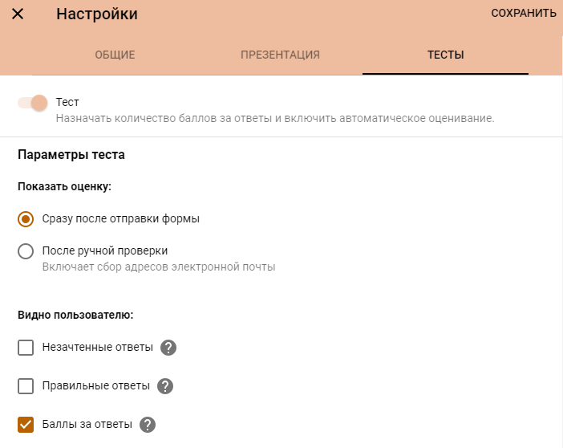
Рис. 7. Настройки теста в google форм.

Рекомендации по использовании google форм педагогам:
- Если анкетирование проводиться с целью статистического опроса, то сохранять ответы в google таблица, так удобнее исключить дублирование ответов одного автора;
- Если проводиться тестирование, то заранее определите функцию теста. Тест с целью контроля и оценки лучше всего настроить таким образом, чтобы учащийся видел только итоговый балл (рис.7). Если же тест с целью диагностики и коррекции, то учащийся может видеть не зачтенные ответы и правильный вариант ответа и баллы.
- Ограничивайте количество подходов к выполнению тестирования и время выполнения тестирования для получения достоверных данных.

Библиография:
- Google Формы: возможности для педагога. Август 14, 2018 Александра Пуляевская. URL: http://nitforyou.com/google-formy/
- Значение тестирования в процессе обучения // Все об образовании и обучении. Портал для учителей, родителей и учеников. URL: http://eduproj.net/znachenie-testirovaniya-v-protsesse-obucheniya-t691.html
- Из опыта работы: создание тестов с помощью Google Форм// Калейдоскоп идей. Блог учителя трудового обучения и основ здоровья Запорожской гимназии № 11 Топчий Ирины Викторовны. URL: http://topchiy.com.ua/2016/08/21/sozdanie-testov-s-pomoshhyu-google-form/
- Как создавать и оценивать тесты в Google Формах. URL: https://support.google.com/docs/answer/7032287?hl=ru
- Тясто А. А., Куимова М. В. О компьютерном тестировании в учебном процессе // Молодой ученый. 2015. №9. С. 1206-1207. URL: https://moluch.ru/archive/89/18522/ (дата обращения: 15.12.2018).
- Новиков Д.А. Статистические методы в педагогических исследованиях (типовые случаи). М.: МЗ, Пресс, 2004. 67 с.
- Автоматический расчет U-критерия Манна-Уитни. URL: http://www.psychol-ok.ru/statistics/mann-whitney/

